Nowy katalog produktów ABW Superbruk – moc inspiracji
Nowości rynkowe, inspirujące przykłady wykonania nawierzchni z kostki brukowej oraz praktyczne porady – to wszystko można znaleźć w najnowszym katalogu produktów firmy ABW Superbruk.

Nowości rynkowe, inspirujące przykłady wykonania nawierzchni z kostki brukowej oraz praktyczne porady – to wszystko można znaleźć w najnowszym katalogu produktów firmy ABW Superbruk.
Publikacja spodoba się wszystkim tym, którzy poszukują rozwiązań zarówno nowoczesnych, jak i klasycznych, a sugestywne przykłady gotowych realizacji mogą dostarczyć pomysłów na aranżację własnej posesji.
Katalog produktów ABW Superbruk 2016 to bogato ilustrowane, ponad 180-stronicowe wydawnictwo, zwracające uwagę uporządkowaną, przejrzystą kompozycją. Osoby, przeglądające katalog, nie będą miały problemu z dotarciem do interesujących ich treści oraz produktów.

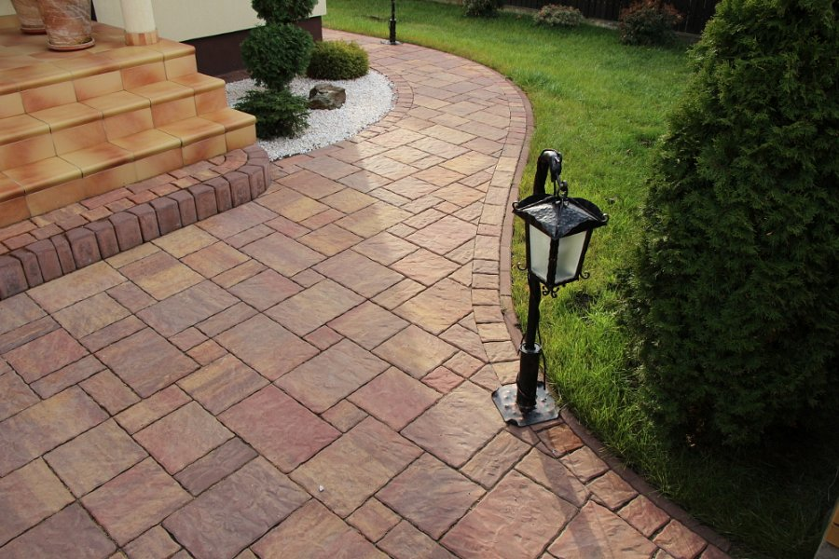
Cenne porady
Wprowadzenie do publikacji stanowi krótka charakterystyka poszczególnych grup produktowych, oferowanych przez ABW Superbruk, renomowanego producenta kostki brukowej i płyt tarasowych. Dzięki temu w łatwy sposób możemy dotrzeć do tych rozwiązań, które odpowiadają naszym oczekiwaniom, bez konieczności przeglądania całej oferty.
W części poradnikowej, umieszczonej na początku katalogu, znajdziemy cenne informacje, omawiające problematyczne zagadnienia, takie jak pojawiające się na kostce wykwity wapienne, różnice w kolorze poszczególnych elementów czy też małe rozbieżności w wymiarach.
Z kolei na końcowych stronach wydawnictwa ciekawy materiał znajdą dla siebie wszyscy ci, którzy samodzielnie będą chcieli wykonać słupki albo murki przy wykorzystaniu produktów firmy ABW Superbruk.
Źródło inspiracji
Główną zawartość katalogu stanowią zdjęcia realizacji, na których zaprezentowano tarasy oraz nawierzchnie o różnym przeznaczeniu, zaaranżowane przy zastosowaniu kostek brukowych i płyt tarasowych firmy ABW Superbruk. Publikacja stanowi również pewnego rodzaju przewodnik po stylach, obowiązujących przy wykonywaniu nawierzchni i dzięki temu może stać się inspiracją dla każdego właściciela posesji, poszukującego odpowiedniego dla siebie rozwiązania.
Zwolenników nowoczesnych, utrzymanych w duchu minimalizmu rozwiązań zainteresują wielkoformatowe płyty z grupy VIP line, CITY line czy SUN line. Dzięki nim wykonanie eleganckiej, podkreślającej styl otoczenia nawierzchni, ścieżki ogrodowej czy tarasu nie będzie stanowiło najmniejszego problemu.

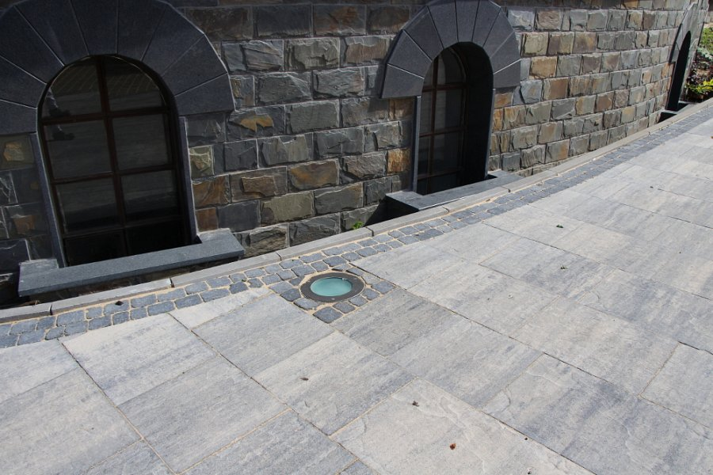
Proste, geometryczne płyty umożliwią realizację architektonicznych koncepcji z zachowaniem zasady symetrii, tak ważnej podczas aranżacji nawierzchni w stylu nowoczesnym. Utrzymane w najmodniejszej w tym sezonie kolorystyce, od szarości, poprzez beże, kremy, brązy, na ciemnych barwach kończąc, będą idealnym dopełnieniem posesji.
Szarości są modne
Inwestorzy od wielu lat chętnie stosują materiały wykończeniowe w różnych odcieniach szarości. Nic nie zapowiada tego, aby w najbliższej przyszłości trend ten uległ zmianie. Nie dziwi zatem fakt, że w ofercie firmy ABW Superbruk znajdziemy wiele propozycji zastosowania kostek brukowych i płytek betonowych w kolorze jasnoszarym, popielatym czy grafitowym. Przykładowe produkty: Mozaik, Cegła czy Domino doskonale prezentują się samodzielnie, mogą również posłużyć do tworzenia ciekawych kompozycji w połączeniu z kostkami i płytami.

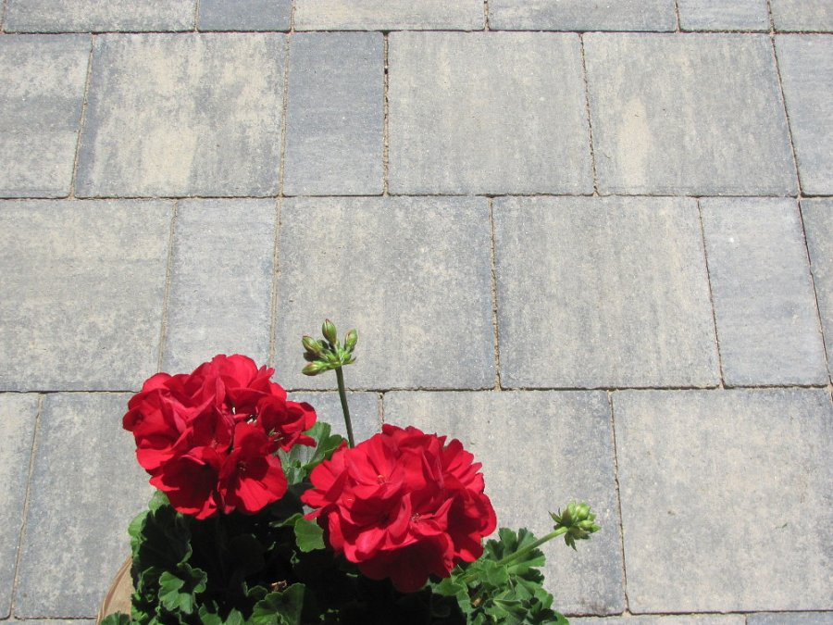
Inspirację znajdą tu także te osoby, którym bliżej do stylu klasycznego czy śródziemnomorskiego. Kostki brukowe z grupy Stare Miasto, Starobruk czy Roma Retro i Pikolo z grupy SUN line pozwolą na stworzenie stylowej i niepowtarzalnej przestrzeni wokół domu.

To tylko część tego, co możemy znaleźć w katalogu produktów ABW Superbruk. Zapraszamy do lektury publikacji, którą można znaleźć u producenta, dystrybutorów ABW Superbruk oraz pobrać na stronie internetowej www.superbruk.com.pl

O firmie:
ABW SUPERBRUK Sp. z o.o. jest firmą o wieloletnim doświadczeniu w branży związanej z drogownictwem. Od 1992 roku zajmuje się produkcją betonowych elementów wibroprasowanych, a od 1995 roku świadczy również usługi w zakresie wykonywania nawierzchni drogowych z materiałów własnej produkcji.
W regionie Polski północno-wschodniej jest największym producentem kostki brukowej. Zakład to cztery nowoczesne linie produkcyjne, wyposażone w maszyny światowych marek. System produkcji kontrolowany jest komputerowo, zapewniając pełną powtarzalność parametrów jakościowych produktów. W roku 2012 firma zakupiła i uruchomiła nowoczesną linię technologiczną do uszlachetniania kostki brukowej. Zastosowana technologia jest pierwszym tego typu wdrożeniem w Polsce. W procesie uszlachetniania kostka poddawana jest różnym etapom mechanicznej obróbki powierzchni, co nadaje jej estetyczny i naturalny wygląd.
Oferta firmy ABW Superbruk wyróżnia się bogactwem kształtów i kolorów kostek brukowych i płyt, które są produktami mocnymi, trwałymi i odpornymi na działanie czynników zewnętrznych. Dzięki komputeryzacji procesów technologicznych, zastosowaniu wysokiej klasy materiałów i jednoczesnym stałym mikrofalowym kontrolowaniu wilgotności betonu asortyment spełnia normy europejskie.

ABW Superbruk Sp. z o.o.
Hryniewicze 75/5, 16-061 Juchnowiec Kościelny
tel. +48 (85) 745 40 28
www.superbruk.com.pl

